Innovación e implementación de las TIC en Educación Primaria.
María Pilar Molina-Torres <pilar.molina@uco.es>

Profesora Ayudante Doctora de Didáctica de las Ciencias Sociales. Departamento de Didáctica de las Ciencias Sociales y Experimentales. Facultad de Ciencias de la Educación. Universidad de Córdoba.

Resumen.
Construir la Historia a través de las competencias educativas en el Grado de Educación Primaria ha sido un proyecto de innovación docente de carácter interdisciplinar, desarrollado en el área de Didáctica de las Ciencias Sociales. Asimismo, dentro del proyecto se ha contado con personal profesional dedicado a la divulgación de la Historia y las Nuevas Tecnologías de la Información. El objetivo prioritario ha consistido en acercar a los alumnos del Grado de Educación Primaria a los contenidos curriculares de cuarto curso de Primaria y en elaborar los materiales digitales que colgaron en sus blogs de aula, especialmente en lo que respecta a nuestra ciudad, Córdoba. En relación con el método, hemos incluido no solo las clases presenciales para orientarlos en todo el proceso, sino la confección de una herramienta TIC que fomenta el trabajo cooperativo-colaborativo. De esta manera, el hecho de interaccionar con otros compañeros del grupo-clase y de compaginar las sesiones con una metodología investigativa, supuso que los resultados del trabajo autónomo fueran el factor determinante para un aprendizaje significativo dirigido al uso de los entornos virtuales.
Palabras clave. Competencia digital, innovación educativa, patrimonio, trabajo colaborativo.

Innovation and implementation of ICT in Primary Education.

Abstract.
Building History through educational competences in the Degree of Primary Education has been a project of teaching innovation of interdisciplinary character, developed in the area of Social Sciences Teaching. Also, the project has counted with professional staff dedicated to the dissemination of History and New Information Technologies. The main objective has been to bring the students of the Primary Education Degree to the curricular contents of the fourth year of Primary School and to develop the digital materials that hung on their classroom blogs, especially about our city, Córdoba. In relation to the method, we have included not only face-to-face classes to guide them throughout the process, but also the preparation of an ICT tool that encourages cooperative-collaborative work. In this way, the fact of interacting with other peers of the group-class and of combining the sessions with a research methodology meant that the results of the autonomous work were the determining factor for meaningful learning aimed at the use of virtual environments.
Key words. Digital skill, educational innovation, heritage, collaborative work.

- Introducción.
La elaboración de este trabajo surgió como respuesta a una propuesta de innovación docente, configurada para aportar conocimientos digitales y formación patrimonial a los alumnos del Grado de Educación Primaria. En este proceso se puso en práctica un proyecto para conocer el patrimonio cultural de nuestra ciudad, teniendo una excelente oportunidad para llevar a cabo este tipo de proyectos y acercarles a su entorno a través de las salidas de aula y la creación de un edublog para acometer un aprendizaje significativo, crear motivación e interés en el alumnado y fomentar su pensamiento reflexivo (Salinas, 2004, 1-16; Durán, 2011, 331-356; González, García y Gonzalo, 2011, 248-256; Arnaiz y Azorín, 2012, 1-12). De esta manera, destaca la necesidad de experimentar y conocer su medio, sus paisajes tanto naturales como culturales a través de los contenidos curriculares del curso y de la etapa educativa. En este sentido, la metodología utilizada ha sido el aprendizaje basado en proyectos y el trabajo por competencias (López, 2015, 25-41).
El proyecto se ha dividido en cinco fases que han coincidido con las diferentes etapas geográficas e históricas establecidas en los contenidos curriculares del libro de texto de cuarto de Educación Primaria, de la materia de Ciencias Sociales y la editorial Vicens-Vives. Para ello se han llevado a cabo actividades creativas y manipulativas, además de afrontar los diferentes ritmos del alumnado con recursos como visualizaciones de vídeos, reportajes, entrevistas, fotografías. Aunque como recurso central, en el que centramos toda nuestra investigación, contamos con la elaboración de un blog y los recursos didácticos adaptados al ciclo y la etapa educativa (Molina, 2016, 29-32).
Por último, debemos resaltar la flexibilidad, tanto en la temporalización del proyecto y sus actividades como en su evaluación. El trabajo se ha implementado con dos grupos de estudiantes de tercer curso de la asignatura de Didáctica de las Ciencias Sociales en el Grado de Educación Primaria que desconocían el uso del blog. Esta situación ha determinado que sus conocimientos previos y la continua adquisición de conceptos se basaran fundamentalmente en la motivación e interés que suscitó el proyecto (Miras, 2006, 47-63). De este modo, el objetivo prioritario ha sido acercar al alumnado a su entorno patrimonial y provocar un proceso de investigación-acción por el trabajo, tanto individual como grupal, en un espacio propicio en el que se sienta implicado.

- Diseño metodológico.
La experiencia didáctica se desarrolló mediante una metodología por proyectos que fomentó el aprendizaje cooperativo y la elaboración en el aula de diferentes actividades prácticas, que se completaron con un itinerario realizado por los alumnos y con una visita al Museo Arqueológico de Córdoba. Para las diferentes fases del proyecto y la secuencia de actividades, los estudiantes decidieron la manera más adecuada de elaborar una propuesta que sirviera, por un lado, para completar los conocimientos ya adquiridos a través de sus experiencias personales y, por otro lado, para mejorar su aprendizaje profesional.
En este contexto, Kolmos (2004, 85) afirma que: “El trabajo por proyectos se caracteriza por ser un trabajo que es fruto de la elaboración grupal”. Es aquí donde la literatura científica nos aporta otras opiniones acerca del aprendizaje de las Ciencias Sociales. Así pues, como afirmaba García-Valcárcel y Basilotta (2017, 115): “Es necesario que el proyecto esté centrado en el estudiante, adaptado a sus necesidades e intereses, despierte su curiosidad y genere motivación intrínseca”. Es más, son los intereses preferentes de los alumnos universitarios los que fomentan el área de Ciencias Sociales y su implementación en el aula, al ser una materia que comparte líneas temáticas con el estudio del espacio geográfico y del tiempo histórico.
Para llevar a cabo la elaboración del proyecto hemos tenido en cuenta las experiencias personales del alumnado, para trabajar el patrimonio de Córdoba y enfocar sus fases con una perspectiva globalizadora e interdisciplinar centrada en el aprendizaje basado en proyectos (ABP). Desde la práctica, este método de enseñanza facilita la respuesta a un interrogante que estimula la curiosidad, la implicación y la naturalidad para abordar las diferentes competencias educativas (Zabala y Arnau, 2014). De hecho, cuando utilizamos un método inclusivo como el aprendizaje basado en proyectos, el nivel de éxito escolar entre el alumnado es muy alto lo que demuestra que el ABP se convierte en un método productivo y exitoso, que implica a los alumnos en una forma de enseñar que no se asemeja a los métodos tradicionales y potencia el desarrollo de su pensamiento social e histórico (Molina, 2018, 128). Del mismo modo, el trabajo cooperativo exige de metodologías basadas en la interacción y el diálogo que como estrategias didácticas predisponen al trabajo en equipo (Pujolàs, 2008; Riera, 2011, 141; Lata y Castro, 2016, 1087; Palomares y Chisvert, 2016, 378-395; Zariquiey, 2016).
Actualmente, la implementación de este tipo de aprendizajes ha relegado gradualmente la práctica de la metodología tradicional además de adquirir no solo las competencias clave del currículum de Educación Primaria, sino también las competencias socioemocionales que favorezcan la vida en sociedad de nuestro alumnado y las capacidades de trabajar en equipo. Es así como pudimos potenciar las ganas de innovar y de probar otros métodos educativos más innovadores que les permitan incrementar sus habilidades sociales y fortalecer el conocimiento conceptual, la reflexión propia y el análisis del entorno que les rodea.
Ahora bien, centrándonos en los objetivos de la propuesta y la participación en las actividades virtuales de carácter individual y colectivo, se han tomado en cuenta para su desarrollo:
- Investigar los diferentes soportes para promover el uso de las TIC.
- Despertar el interés por la investigación del patrimonio cultural y natural.
- Desarrollar el aprendizaje autónomo y las relaciones interpersonales.
- Trabajar las competencias educativas.
- Formular hipótesis acerca de los asentamientos históricos de nuestra ciudad.
- Elaborar materiales didácticos y audiovisuales para colgarlos en los edublogs.
- Fomentar la alfabetización digital y la evaluación formativa.
- Conseguir una provechosa coordinación entre los equipos multidisciplinares implicados en el proyecto.

Por otra parte, para conseguir los objetivos específicos es de obligada consulta la normativa estatal y autonómica (en Andalucía) para la enseñanza de la Educación Primaria: Real Decreto 126/2014, de 28 de febrero y la Orden de 17 de marzo de 2015. De este modo, pudimos relacionar los objetivos generales del área de Ciencias Sociales y con un enfoque globalizador los contenidos centrados en las competencias propias de carácter tecnológico, audiovisual o multimedia.

Real Decreto 126/2014, de 28 de febrero. | Orden de 17 de marzo de 2015.
Desarrollar hábitos de trabajo individual y de equipo, de esfuerzo y de responsabilidad en el estudio, así como actitudes de confianza en sí mismo, sentido crítico, iniciativa personal, curiosidad, interés y creatividad en el aprendizaje, y espíritu emprendedor. | Descubrir y construir la propia identidad histórica, social y cultural a través de hechos relevantes de la historia de Andalucía y España en los diferentes periodos y etapas históricas: Prehistórica, Clásica y Medieval, de los Descubrimientos, del desarrollo industrial y del mundo contemporáneo, situándolos en el contexto en el que se han producido y describiendo las principales características de cada época.
Iniciarse en la utilización, para el aprendizaje, de las Tecnologías de la Información y la Comunicación, desarrollando un espíritu crítico ante los mensajes que reciben y elaboran.  Utilizar diferentes representaciones y expresiones artísticas e iniciarse en la construcción de propuestas visuales y audiovisuales. | Desarrollar hábitos que favorezcan o potencien el uso de estrategias para el trabajo individual y de grupo de forma cooperativa, en contextos próximos, presentando una actitud responsable, de esfuerzo y constancia, de confianza en sí mismo, sentido crítico, iniciativa personal, curiosidad, interés y creatividad en la construcción del conocimiento y espíritu emprendedor, con la finalidad de planificar y gestionar proyectos relacionados con la vida cotidiana.
Tabla 1. Objetivos de la legislación afines a la temática trabajada y a los objetivos específicos del proyecto. Fuente: Elaboración propia.

A continuación, para programar nuestro proyecto hemos establecido una secuencia de una sesión semanal práctica de cuatro horas y media durante diez semanas, siguiendo un desdoble de tres pequeños grupos de aproximadamente veinte alumnos a los que se destinó una hora y media. De este modo, el reparto de las fases queda determinado a través de sus experiencias personales lo que mejora su aprendizaje profesional y metodológico (Molina, Valencia-Peris y Suárez, 2016, 93). Dicho esto, para las diferentes etapas los estudiantes decidieron la manera más adecuada de secuenciar la propuesta:
- Fase inicial (dos sesiones): El reparto y planificación de las tareas se conformó en pequeños grupos de cuatro o cinco alumnos. Tras consultar el índice de contenidos del libro de cuarto de Ciencias Sociales de Primaria, editorial Vicens-Vives, la división de las funciones dentro de los grupos se configuró de manera aleatoria de manera que todos siguieran en su totalidad el proceso de forma rotatoria.
- Fase del blog de aula (una sesión): Establecidos los roles, pasamos a la ejecución del blog de aula. Siguiendo el método flipped classroom, los pequeños grupos investigaron en la web diversos formatos de edublog a través de tutoriales formativos que motivaron la resolución de dudas y el planteamiento de cuestiones, para avanzar en la búsqueda de nuevos saberes.
- Fase de digitalización (dos sesiones): Es aquí donde mediante la investigación-acción comienzan a indagar recursos virtuales como puzles, mapas interactivos, webquest, vídeos didácticos que les permitieron profundizar en el tema encomendado. De este modo, el intercambio de ideas definió una acción colaborativa para obtener respuestas reflexivas y adaptar esos recursos a sus futuros alumnos de cuarto de Educación Primaria.
- Fase de desarrollo (tres sesiones): Durante el desarrollo del blog y el volcado de contenidos y materiales, fueron partícipes de la aplicación de estas herramientas para la enseñanza de las Ciencias Sociales, el estudio del espacio geográfico y del tiempo histórico. Asimismo, cada pequeño grupo organizó un taller experimental para explicar a sus compañeros de qué modo habían creado su blog y sus prioridades para seleccionar las actividades incluidas.
- Fase de puesta en común de los resultados (dos sesiones): En la etapa final, además de hacer un balance de la experiencia y una puesta en común en gran-grupo para realizar propuestas de mejora, valoraron su trayectoria formativa, el trabajo colaborativo-cooperativo y la labor del docente.

Al hilo de esta estructura, los contenidos que recoge la editorial Vicens-Vives para cuarto de Educación Primaria en Ciencias Sociales, y que nos sirvieron para hacer hincapié en todo lo relacionado con Córdoba se detallan a continuación:
- El tiempo atmosférico.
- El agua en la Tierra.
- El relieve y las rocas.
- La transformación del medio natural.
- La población y el territorio.
- Las actividades productivas.
- La organización territorial de España.
- Los primeros pobladores.
- En tiempos de los romanos.

Las actividades planificadas en sesiones teórico-prácticas fueron organizadas en pequeños grupos, gran grupo o individuales en función de los contenidos y los intereses del alumnado. El método de enseñanza fue investigativo y de resolución de problemas, lo que supuso que las lecciones magistrales de la docente se sustituyeran por investigaciones guiadas y orientadas durante todo el proceso de enseñanza-aprendizaje. A modo de ejemplo, para acometer un aprendizaje basado en proyectos (ABP) y fomentar el trabajo cooperativo, se llevaron a cabo una serie de talleres didácticos con la finalidad de contextualizar al alumnado de tercer curso del Grado de Educación Primaria en su entorno más cercano, contribuyendo así a la preservación y valoración que el Patrimonio Histórico tiene en nuestra realidad social. Durante la propuesta se llevarán a cabo varias actividades prácticas como pequeños trabajos de investigación en la visita al Museo Arqueológico de Córdoba y la realización de maquetas históricas referentes al tema elegido en el itinerario didáctico que volcarán en el blog de aula grupal.

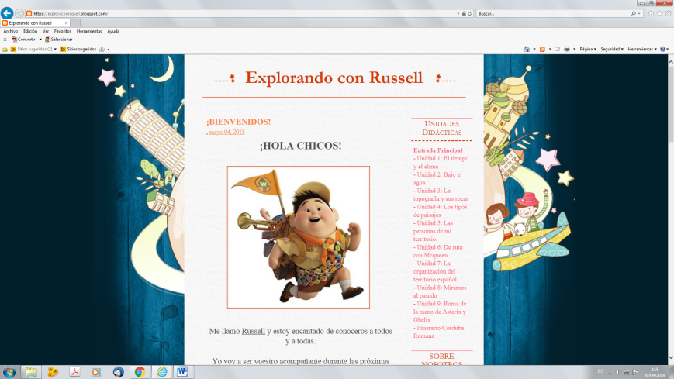
Figura 1. Captura del blog de aula.
Fuente: https://exploraconrussell.blogspot.com/

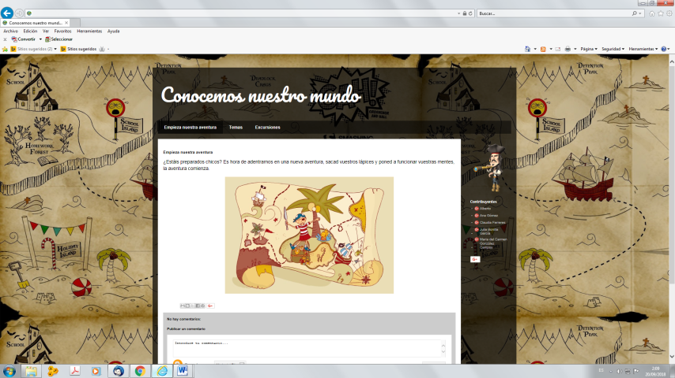
Figura 2. Captura del blog de aula.
Fuente: https://3auco.blogspot.com/p/el-mundo-que-nos-rodea.html

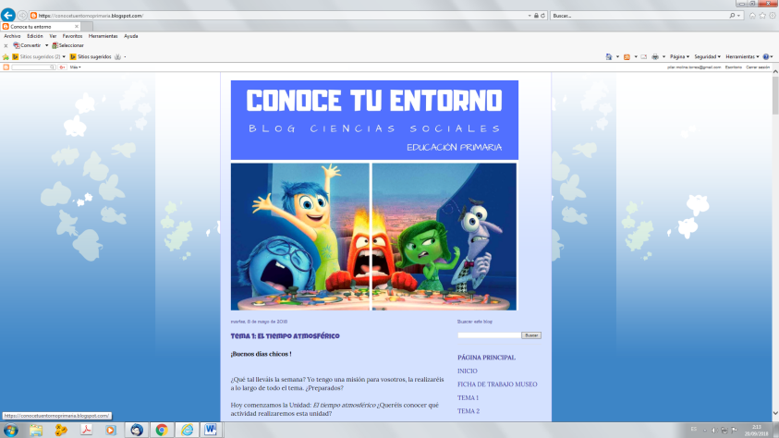
Figura 3. Captura del blog de aula.
Fuente: https://conocetuentornoprimaria.blogspot.com/

Además de la elaboración del blog de aula dentro del proyecto también se diseñó una tarea del área de Ciencias Sociales, teniendo como referencia la Orden de 17 de marzo de 2015, por la que se desarrolla el currículo correspondiente a la Educación Primaria en Andalucía. Para ello se ayudaron de la herramienta de diseño CANVAS.
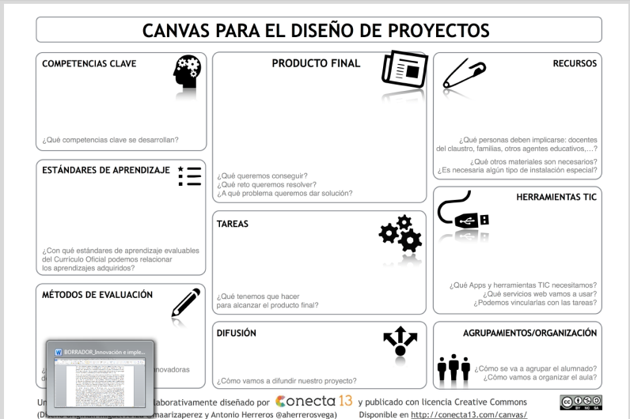
Figura 4. Herramienta para el diseño de proyectos educativos.
Fuente: https://conecta13.com/canvas/

Llegados a este punto, es necesario aclarar y reiterar que en la búsqueda de información se han encontrado relativamente pocas investigaciones acerca del tema tratado, lo que supone que nos planteemos la siguiente cuestión: si tan necesario es el uso de las TIC en un aula de Primaria ¿cómo es posible que no se formen a los futuros maestros en esta temática? De cualquier modo, y aunque los resultados serán expuestos en las siguientes líneas, los alumnos muestran ciertas deficiencias a la hora de poner en práctica la trasmisión de contenidos memorizados en muchas de las asignaturas del grado y, como es obvio, a materializar lo aprendido en un blog de aula.

- Discusión de los resultados
De los resultados obtenidos es necesario reseñar que la formación práctica de los estudiantes ha sido sorprendente, al poder investigar pautando las acciones que consideraron oportunas y organizando sus tiempos y ritmos de aprendizaje (Dehesa de Gyves, 2015, 17-34). En esta línea, también la individualización del trabajo marcó una mayor reflexión que repercutió de manera muy positiva en el grupo.
Para su formación académica y personal ha sido significativa esta manera de trabajar cooperativamente, ya que hemos podido reforzar la investigación, la presentación escrita y oral, la selección de contenidos y su posterior análisis, el trabajo individual y grupal, las estrategias para elaborar informes, y la utilización de las tecnologías de la información. Todo este proceso educativo se encuentra recogido en los indicadores de evaluación de las áreas mencionadas. El proyecto en sí mismo potencia una nueva forma de evaluar, más allá de los métodos tradicionales de enseñanza, con el objetivo de que los estudiantes elaboren un proyecto mediante la resolución de una serie de tareas centradas en el conocimiento de nuestra ciudad.
Del mismo modo, a lo largo de toda esta trayectoria didáctica se han podido identificar fortalezas y dificultades del trabajo por proyectos. Por un lado, las fortalezas permitieron mantener a un alumnado motivado y unos niveles competenciales adecuados, con los que el grupo diseñó y planificó su aprendizaje, y al mismo tiempo mejoró su interacción entre los compañeros y el fomento de la inclusión. Sin embargo, las limitaciones se centraron en la desconfianza del grupo hacia la metodología utilizada, lo que provoca la falta de motivación del alumnado al emprender un proyecto del que desconoce la temática y las fases de un trabajo esencialmente investigativo al que no está acostumbrado en otras asignaturas del grado.
Asimismo, debo señalar que la propuesta metodológica llevada a la práctica en estas líneas ha supuesto una alternativa a los métodos tradicionales de enseñanza. De hecho, esta experiencia educativa muestra una significativa mejoría en el aprendizaje de los conocimientos históricos, el interés por la investigación y el trabajo grupal y, sobre todo, la implicación del alumnado del Grado de Educación Primaria con una forma de aprender que no se asemeja a los métodos tradicionales.

- Conclusiones
Para terminar, durante todo el proceso educativo, se ha puesto de manifiesto que el alumnado se muestra muy satisfecho con el aprendizaje de esta herramienta digital, valorando con su uso una mejor enseñanza de las Ciencias Sociales. Otro aspecto a tener en cuenta ha sido el aprendizaje colaborativo y relacional que dispone mejor los tiempos necesarios para el tratamiento de la información y la reflexión de los contenidos de la asignatura. Resulta muy significativo, por otra parte, el enriquecimiento del currículo y de las competencias educativas que alcanzan con la gestión del trabajo en equipo una relación más cercana entre estudiante-docente. Asimismo, la organización y planificación de los talleres formativos y experimentales no surgieron de manera premeditada, sino impulsados por la necesidad de compartir las experiencias y los conocimientos que adquirían conforme avanzaban en el trabajo.
En definitiva, después de implementar este método de investigación muchos de los estudiantes sugirieron planificar el resto de las asignaturas del área, Didáctica de las Ciencias Sociales, con las estrategias prácticas y las dinámicas de aula recogidas en estas líneas. Por tanto, es un hecho que la metodología ha incrementado el nivel de interés, autoconfianza y capacidad de análisis que con otros instrumentos didácticos no hubiesen tenido los resultados que confirman estas conclusiones y las valoraciones del alumnado. No obstante, es necesario aclarar y reiterar que en la búsqueda de información se han encontrado relativamente pocas investigaciones acerca de las temáticas relacionadas con el espacio geográfico y el tiempo histórico, para trabajar la Didáctica del Patrimonio y las Ciencias Sociales.

- Referencias bibliográficas
Arnaiz, P. y Azorín, C. M. (2012). El edublog como herramienta de aprendizaje para todos en el entorno virtual. Revista Didáctica, Innovación y Multimedia, 24, 1-12.
Aznar, V. y Soto, J. (2010). Análisis de las aportaciones de los blogs educativos al logro de la competencia digital. Revista de Investigación en Educación, 7, 83-90.
Barroso, J. y Cabero, J. (2010). La investigación educativa en TIC. Visiones prácticas. Madrid: Síntesis.
Calaf, R. (2010). Un modelo de investigación didáctica del patrimonio. Enseñanza de las ciencias sociales: revista de investigación, 9, 17-28.
Cano, E. (2005). Cómo mejorar las competencias de los docentes. Barcelona: Graó.
Colomina, R. y Onrubia, J. (2001). Interacción educativa y aprendizaje escolar: la interacción entre alumnos. Desarrollo psicológico y educación, 2, 415-435.
Cuenca, J. M. (2006). La enseñanza de contenidos sociohistóricos y patrimoniales a través de los juegos informáticos de simulación. Treballs d´Arqueologia. Bellaterra: Servei de Publicacions de la Universitat Autónoma de Barcelona, 12, 111-126.
Dehesa de Gyves, N. (2015). La investigación en el aula en el proceso de formación docente. Perfiles Educativos, 37, 17-34.
Durán, J. F. (2011). La contribución del Edublog como estrategia didáctica. Electronic Journal of Research in Educational Psychology, 9 (1), 331-356.
Echazarreta, C. et alii (2009). La competencia “El trabajo colaborativo”: una oportunidad para incorporar las TIC en la didáctica universitaria. Descripción de la experiencia con la plataforma ACME (UdG). UOC Papers: revista sobre la sociedad del conocimiento, 8, 1-11.
Estepa, J., Domínguez, C. y Cuenca, J. M. (2001). Museo y patrimonio en la Didáctica de las Ciencias Sociales. Huelva: Universidad de Huelva.
Fontal, O. (2006). Claves del patrimonio cultural del presente y desde el presente para abordar su enseñanza. Revista de Educación, 29, 9-31.
Galvis, R. V. (2007). De un perfil docente tradicional a un perfil docente basado en competencias. Acción pedagógica, 16 (1), 48-57.
García, Z. (2009) ¿Cómo acercar los bienes patrimoniales a los ciudadanos? Educación Patrimonial, un campo emergente en la gestión del patrimonio. PASOS: Revista de turismo y patrimonio cultural, 7 (2), 271-280.
García-Valcárcel, A. y Basilotta, V. (2017). Aprendizaje Basado en Proyectos (ABP): evaluación desde la perspectiva de alumnos de Educación Primaria. Revista de Investigación Educativa, 35 (1), 113-131.
Gómez, J. y Cano, J. (2011). El pensamiento docente y su influencia en la implantación de las tecnologías de la información y la comunicación en el aula: desafíos y oportunidades. Contextos Educativos: Revista de Educación, 14, 67-84.
González, R., García, F. y Gonzalo, N. (2011). Los edublogs como herramienta facilitadora en comunidades virtuales de aprendizaje. Relada, 5, 248-256.
Hernández, S. R. (2008). El modelo constructivista con las nuevas tecnologías: aplicado en el proceso de aprendizaje. Comunicación y construcción del conocimiento en el nuevo espacio tecnológico. Revista de Universidad y Sociedad del Conocimiento (RUSC), 5 (2), 26-35.
Johnson, D. W. y Johnson, R. (2014). La evaluación en el aprendizaje cooperativo: cómo mejorar la evaluación individual a través del grupo. Universidad Pontificia de Salamanca: SM.
Kolmos, A. (2004). Estrategias para desarrollar currículos basados en la formulación de problemas y organizados en base a proyectos. Educar, 33, 77-96.
Lata, S. y Castro, M. M. (2016). El Aprendizaje Cooperativo, un camino hacia la inclusión educativa. Revista Complutense de Educación, 27 (3), 1085-1101.
López, E. (2015). Aprendizaje Basado en Proyectos para el desarrollo de las competencias profesionales del maestro: una propuesta de innovación docente desde la Didáctica de las Ciencias Sociales. Didáctica de las Ciencias Experimentales y Sociales, 29, 25-41.
Luengo, J. J., Luzón, A. y Torres, M. (2008). Las reformas educativas basadas en el enfoque por competencias: una visión comparada. Profesorado: Revista de Currículum y Formación del Profesorado, 12 (3), 1-10.
Martín, I. (2004). La webquest en el área de ciencias sociales: aprendizaje de las TIC en contextos educativos. Íber: Didáctica de las ciencias sociales, geografía e historia, 41, 77-96.
Medina, A. (coord.). (2009). Innovación de la Educación y de la docencia. Madrid: Editorial Universitaria Ramón Areces.
Miras, M. (2006). Un punto de partida para el aprendizaje de nuevos contenidos: los conocimientos previos. En C. Coll, E. Martín, T. Mauri, M. Miras et alii, El constructivismo en el aula (pp. 47-63). Barcelona: Graó.
Molina, J. P., Valencia-Peris, A. y Suárez, C. (2016). Percepción de los estudiantes de una experiencia de uso didáctico de blog docente en Educación Superior. Educación XX1, 19 (1), 91-113.
Molina, M. P. (2016). El blog para descubrir el patrimonio natural en las aulas de primaria. Aula de innovación educativa, 248, 29-32.
-------- (2018). Aprendizaje basado en proyectos (ABP) para la enseñanza de la Historia. En A. I. Ponce y J. Ortuño (Eds.), Pensando el patrimonio: Usos y recursos en el ámbito educativo (pp. 127-138). Murcia: Universidad de Murcia
Negre, F., Marín, V. y Pérez, A. (2018). La competencia informacional como requisito para la formación de docentes del siglo XXI: Análisis de estrategias didácticas para su adquisición. Profesorado: Revista de curriculum y formación del profesorado, 22 (1), 277-300 (Ejemplar dedicado a: (Re) Definiendo la profesionalización docente desde diversas miradas).
Palomares, D. y Chisvert, M. J. (2016). Cooperative learning: a methodological innovation in teacher training/El aprendizaje cooperativo: una innovación metodológica en la formación del profesorado. Cultura y Educación, 28 (2), 378-395.
Pujolàs, P. (2008). El aprendizaje cooperativo. Barcelona: Graó.
Riera, G. (2011). El aprendizaje cooperativo como metodología clave para dar respuesta a la diversidad del alumnado desde un enfoque inclusivo. Revista Latinoamericana de Educación Inclusiva, 5 (2), 113-149.
Salinas, J. (2004). Innovación docente y uso de las TIC en la enseñanza universitaria. Revista de Universidad y Sociedad del Conocimiento (RUSC). UOC 1 (1), 1-16.
Salinas, M. I. y Viticcioli, S. M. (2008). Innovar con blogs en la enseñanza universitaria presencial. EDUTEC, Revista Electrónica de Tecnología Educativa, 27, 1-22.
Solaz, J., Sanjosé, V. y Gómez, A. (2011). Aprendizaje basado en problemas en la Educación Superior: una metodología necesaria en la formación del profesorado. Didáctica de las Ciencias Experimentales y Sociales, 25, 177-186.
Stornaiuolo, A., Dizio, J. y Hellmich, E. (2013). Desarrollando la comunidad: jóvenes, redes sociales y escuelas. Comunicar, 20 (40), 78-88.
Zabala, A. y Arnau, L. (2014). Métodos para la enseñanza de las competencias. Barcelona: Graó.
Zariquiey, F. (2016). Cooperar Para Aprender. Transformar el aula en una red de aprendizaje cooperativo. Madrid: Editorial SM.

